★★☆☆☆
題組：Problem Set Archive with Online Judge
題號：1730: Sum of MSLCM
解題者：廖惇培
解題日期：2021年3月9日
題意：
每一行輸入一個正整數N(1<N<20000001)，計算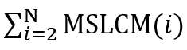
其中MSLCM(i)代表最小公倍數為i的集合中最大的總和。
題意範例：

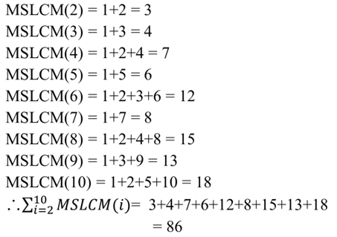
解法：
將出現次數相同的因數視為同一區間，在區間內以乘法加快MSLCM的計算速度，以在時間限制內完成。
區間的左邊界: 上一個區間的右邊界+1
區間的出現次數: N/左邊界
區間的右邊界: N/出現次數
解法範例：
因數 | 出現次數
1 | 10
2 | 5
3 | 3
4 | 2
5 | 2
6 | 1
7 | 1
8 | 1
9 | 1
10 | 1
sum += 出現次數 * (左+右)*(右-左+1)/2
區間1(出現次數10):sum += 10 * (1+1)*(1-1+1)/2
區間2(出現次數5):sum += 5 * (2+2)*(2-2+1)/2
區間3(出現次數3):sum += 3 * (3+3)*(3-3+1)/2
區間4(出現次數2):sum += 2 * (4+5)*(5-4+1)/2
區間5(出現次數1):sum += 1 * (6+10)*(10-6+1)/2
結果 = sum - 1

討論：
- 一開始的想法是將2~N的因數通通找出加總，但這個想法花費時間太久，後來找到因數出現的規律，因此首先簡化成: i出現次數 = [N/i]
- 由1的想法利用迴圈從2做到N會TLE，經過嘗試發現開陣列將重複計算的部分儲存記憶體會不足，後來才參考網路上的解法，將因數切成數個區間加速計算。
程式：
#include<iostream>
#include<fstream>

using namespace std;

int main(void){
int n;
long long sum, left, right, freq;
cin >> n;
while(n != 0){
sum = 0;
left = 1;
while(left <= n){
freq = n / left;
right = n / freq;
sum += freq * ((left+right)*(right-left+1)/2);
left = right + 1;
}
cout << sum-1 << endl;
cin >> n;
}
}

